108年度「探索體育：國際探索、體育磐石」計畫
期末成果發表會實施計畫
壹、目的
透過本計畫辦理「探索體育新南向政策」、「戶外探索體育加拿大與海峽兩岸交流」和「國際探索體育參訪考察」等多項國際交流活動，借鏡各國之經驗並考量我國地形與背景的特性，提升我國的探索體育的發展，逐步建構我國探索體育產業的管理機制，創造優質且多元的探索教育環境，並舉辦年度計畫成果發表會，展現計畫推廣的效度及成果，以作為探索體育計畫未來發展的基石。
貳、日期和地點
一、日期：2019年12月19日（星期四）
二、地點：國立體育大學國際會議廳（桃園市龜山區文化一路250號）
交通資訊請參見本實施計畫第3-4頁
參、報名方式
本活動免報名費，有意報名者請填寫線上報名表(https://reurl.cc/GkjMqA )
研討會開始一週前主辦單位將寄發會前通知提醒參加者。
如果活動前一週未收到通知，請務必來電確認。
若活動開始前無法出席，煩請來信或來電告知。
若有疑問請洽03-328-3201轉8552 謝助理或洪助理。
報名網址QR Code

肆、活動日程表
時間(12/19) | 流程
08:30-09:00 | 報到
09:00-09:10 | 開幕儀式
09:10-09:30 | 貴賓介紹/致詞
09:30-09:50 | 108年度「探索體育：國際探索、體育磐石」計畫期末成果報告（一）戶外探索體育工作坊及繩索安全認證  主講人：國立體育大學 王俊杰 副教授
09:50-10:10 | 108年度「探索體育：國際探索、體育磐石」計畫期末成果報告（二）國際戶外探索體育課程和野地教育實務工作坊  主持人：王俊杰 副教授  主講人：國立體育大學 吳冠璋 教授
10:10-10:30 | 108年度「探索體育：國際探索、體育磐石」計畫期末成果報告（三）國際戶外探索體育交流  主持人：王俊杰 副教授  主講人：國立體育大學 陳龍弘 教授
10:30-10:50 | 108年度「探索體育：國際探索、體育磐石」計畫期末成果報告（四）探索體育巡迴教師講座  主持人：王俊杰 副教授  主講人：國立體育大學 潘義祥 教授
10:50-11:10 | 108年度「探索體育：國際探索、體育磐石」計畫期末成果報告（五）國際探索體育及戶外體驗  主持人：王俊杰 副教授  主講人：國立臺灣體育運動大學 王伯宇 副教授
11:20-12:00 | 期末成果報告：國際戶外冒險領導課程（GOAL）學員回饋心得分享  主持人：王俊杰 副教授  主講人：GOAL課程學員
12:00-12:10 | 108年度「探索體育：國際探索、體育磐石」計畫期末成果報告回顧影片  主講人：國立體育大學 王俊杰 副教授
12:10-12:15 | 閉幕儀式

伍、備註
- 參加人員請向所屬單位依規定申請公(差)假及報請差旅、住宿費用，本次研習會未提供住宿安排。
- 本次活動將依簽到退紀錄提供與會人員公務人員研習時數。
- 為響應環保，建議自備餐具水杯。
【交通路線】
1 自行前往：
A. 開車至林口下交流道後，沿文化一路往桃園龜山方向行駛約四公里即可抵達本校。
B. 由台北出發行經台一線往桃園方向，途中右轉青山路一段，接往青山路二段後，左轉文化一路行駛約500公尺即可抵達本校。
2 搭乘大眾交通工具方法如下：
A. 公車
- 三重客運1211、1211B(台北市政府--長庚大學)：可直達國立體育大學。→時刻表
- 桃園客運202(體育大學--工四工業區) 固定班次發車、一日來回共22班，可直達國立體育大學。→時刻表
- 桃園客運5065(桃園--體育大學)：固定班次發車、一日來回4班，可直達國立體育大學。→時刻表
- 三重客運體大專車:一日兩班，假日停駛。→時刻表
- 三重客運603(體育大學--丹鳳捷運站)：可直達國立體育大學。→時刻表

B. 桃園捷運
桃園機場捷運A7站(國立體育大學)：下車後，走路約15~20分鐘可到達本校行政大樓。
C. 高鐵
高鐵青埔站(桃園)：搭乘高鐵至桃園站下車後，轉搭桃園捷運至A7體育大學站下車。
D. 客運
搭乘國道客運(統聯、國光等)至林口站下車後可轉搭公車或搭乘桃園捷運至體大A7站下車。

【停車資訊】
1. 本校為開放性校園，綜合體育館前、游泳池旁及路邊停車格的位置皆可自由停車(除行政教學大樓前、科技大樓(國際會議廳)前之教職員專用停車格)。
2. 由於本校停車位數量有限，建議盡量利用大眾交通工具。

【大眾交通工具行駛路線、票價查訊】
汎航通運(2000、2001、2003、2004)
三重客運(1210、1211、603)
桃園客運(202、5065)
桃園機場捷運
臺灣高鐵
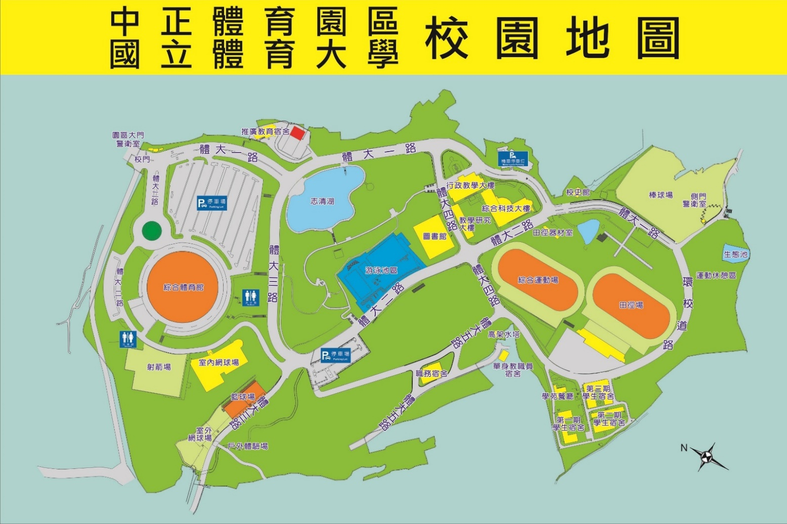
【國立體育大學平面圖】

大門
國際會議廳

